Отчет по МБОУ «СОШ №1 г. Мамадыш»
«Уроки мужества»
13 января 2023 года в МБОУ "СОШ N1 г. Мамадыш" прошла очередная "Классная встреча".
В качестве гостей были приглашены участник боевых действий в Афганистане Белоусов Виктор Павлович и председатель общества «Ветеранов ВДВ и войск специального назначения «Гвардия», предприниматель Фаниль Рамилович Гиззатуллин.
Фаниль Рамилович одним из первых организовал в Мамадышском районе ряд благотворительных акций по сбору помощи нашим военнослужащим, а также занимается вопросами помощи мобилизованным мамадышцам. Он был награждён медалью Республики Татарстан «За доблестный труд».
Гости рассказали ребятам много интересного и приводили примеры из жизненных ситуаций. Говорили также о своей семье, о личном успехе. Вопросы ребят были разные, но в основном, касающиеся службы в армии. Ученики нашей школы передали мобилизованным землякам тёплые вещи и медикаменты.
В конце встречи был задан ключевой вопрос учеником 6Б класса Кузнецовым Максимом: "Что вы пожелаете подрастающему поколению?" Фаниль Рамилович ответил: "Занимайтесь спортом, меньше сидите в гаджетах, больше гуляйте на свежем воздухе."
"Любите и уважайте друг-друга. Цените время, которое у вас есть и всегда идите к намеченной цели!"- добавил Виктор Павлович.
Встреча прошла в уютной и дружеской обстановке. Завершили "Классную встречу" общей фотографией на память.
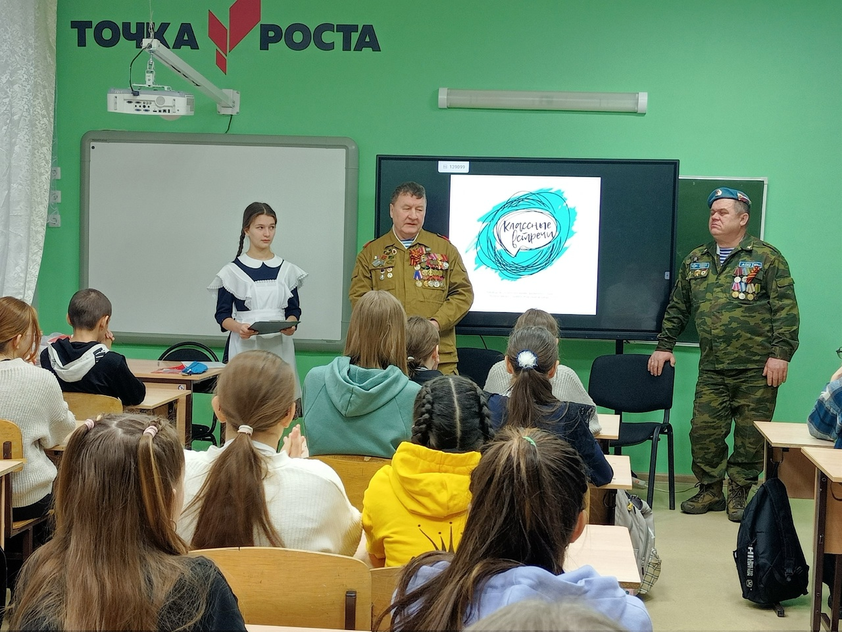
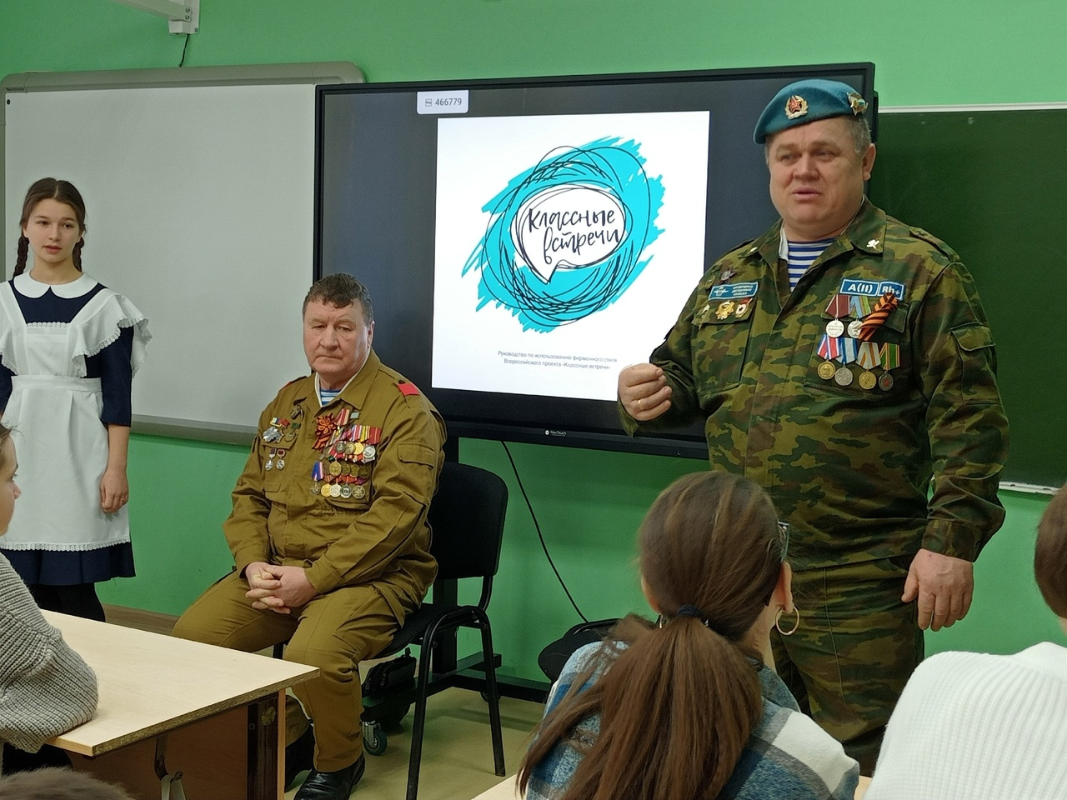
День Героев Отечества – важная для нас памятная дата, которая является продолжением исторических традиций и способом сохранения памяти о том, какие подвиги были совершены героями нашей страны.
В этот день в 1-11 классах МБОУ «СОШ 1 г. Мамадыш » был проведен классный час, посвященный этой славной дате. Учащимся рассказали об истории возникновения праздника, о подвигах народа, провели беседу на тему мужества и чести.
С большой гордостью ребята вспоминали имена Героев Советского Союза - уроженцев Мамадышского района. Их подвиг бессмертен, а память вечна.
День Героев Отечества – важная для нас памятная дата, которая является продолжением исторических традиций и способом сохранения памяти о том, какие подвиги были совершены героями нашей страны. Мы не только отдаем дань памяти героическим предкам, но и чествуем ныне живущих героев. Также в школе была объявлена Минута молчания.
Справка:
9 декабря в России отмечают День героев Отечества. Эта памятная дата была утверждена Федеральным законом № 22-ФЗ от 28 февраля 2007 года "О внесении изменений в Федеральный закон "О днях воинской славы и памятных датах России".
Этот праздник – дань высочайшего государственного и общественного уважения к тем, кто удостоен самых почетных государственных наград – званий Героев Советского Союза, Российской Федерации, орденов Славы и Святого Георгия.
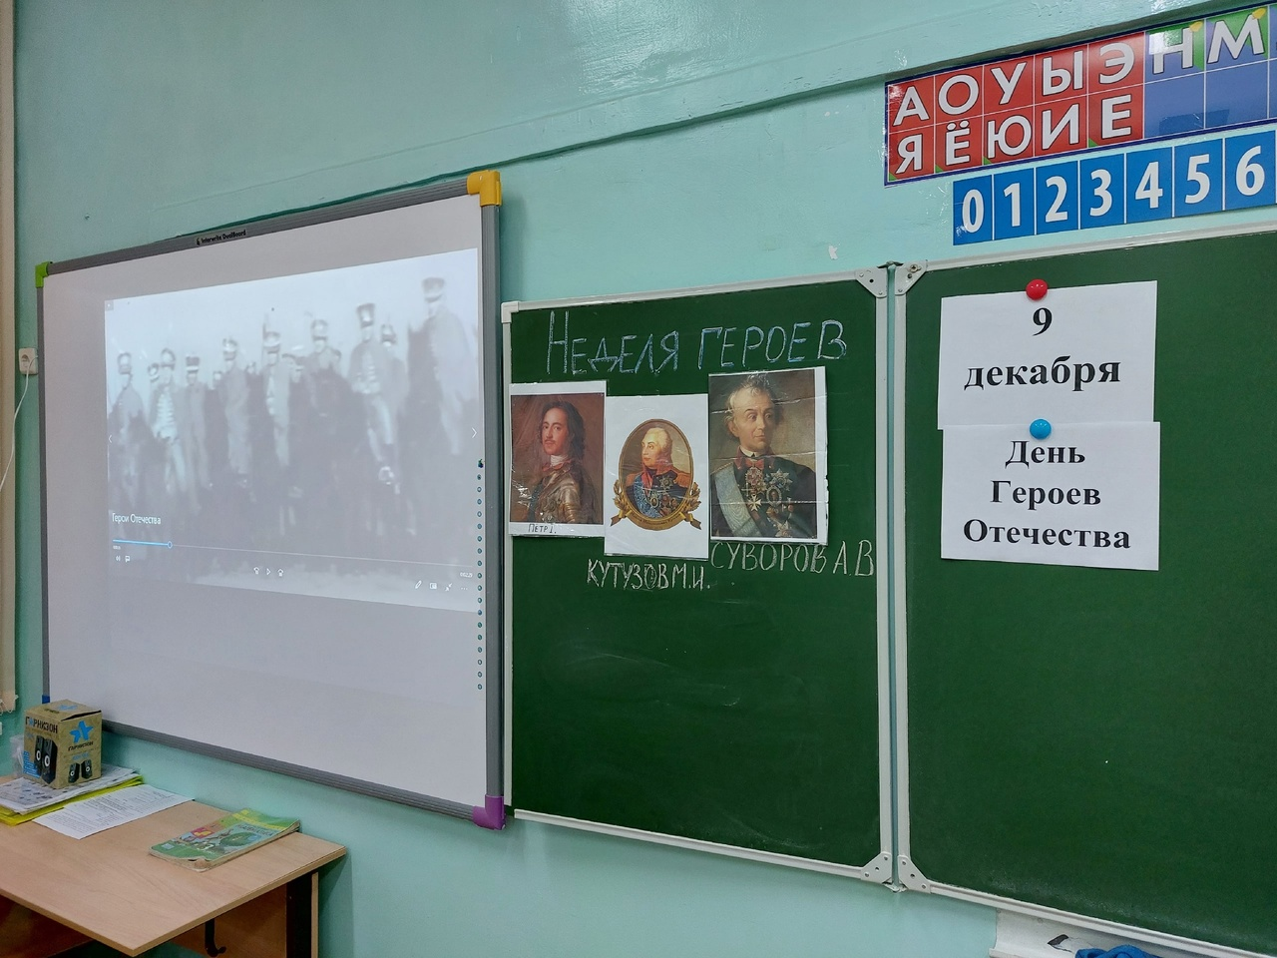
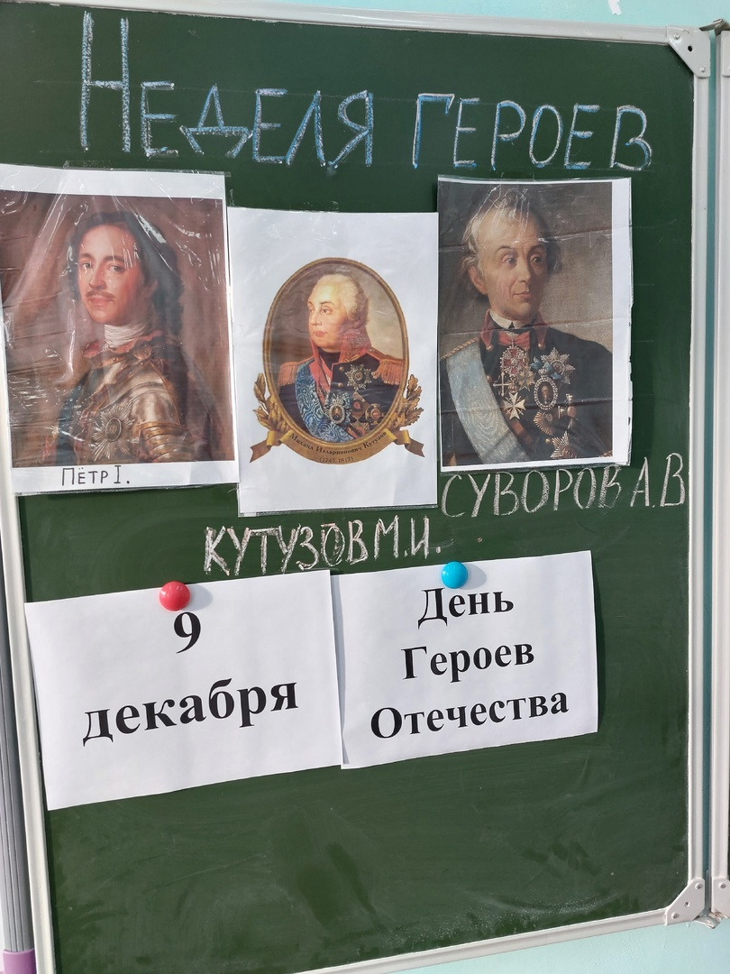
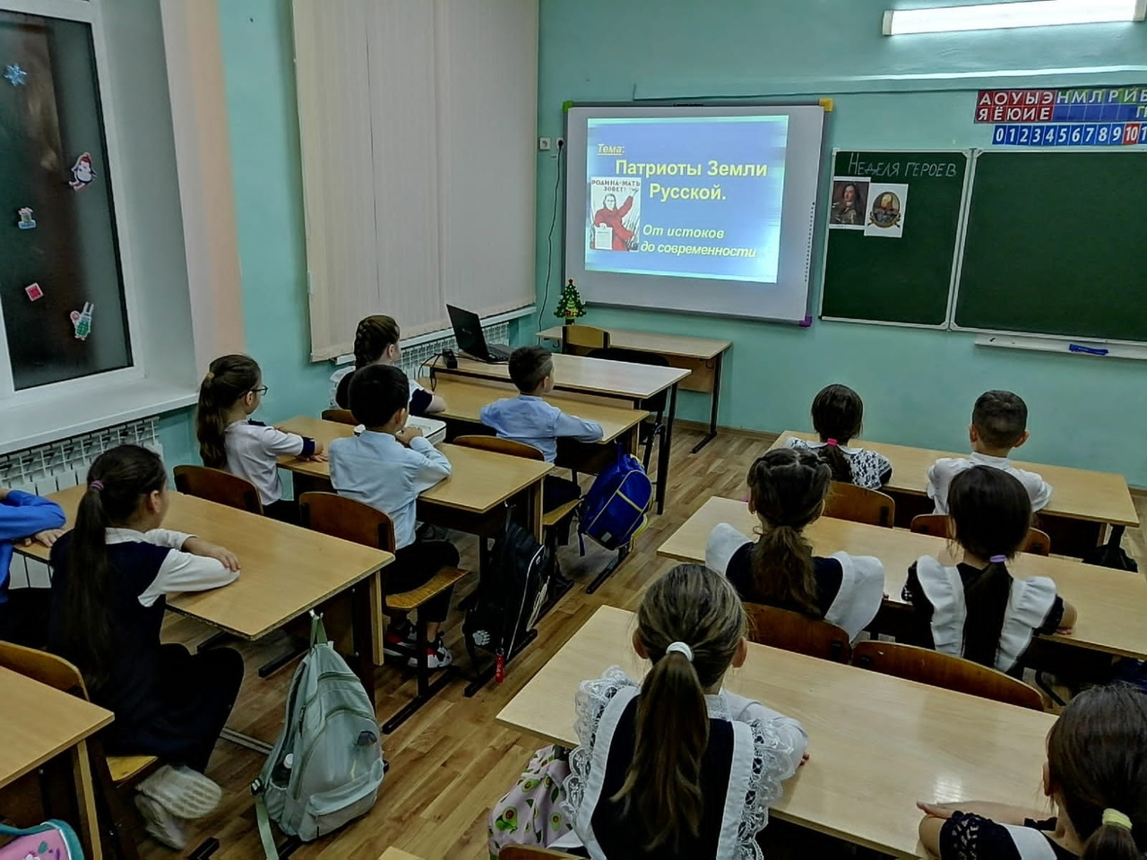
9 декабря в группе продленного дня были проведены мероприятия, посвященные Дню героев Отечества.
9 декабря состоялось торжественное мероприятие в районном Доме культуры. В зале почтили память всех Героев, кто отдал свою жизнь защищая Родину и кто сейчас стоит на защите родного края. Учащиеся нашей школы приняли активное участие в этом мероприятии.
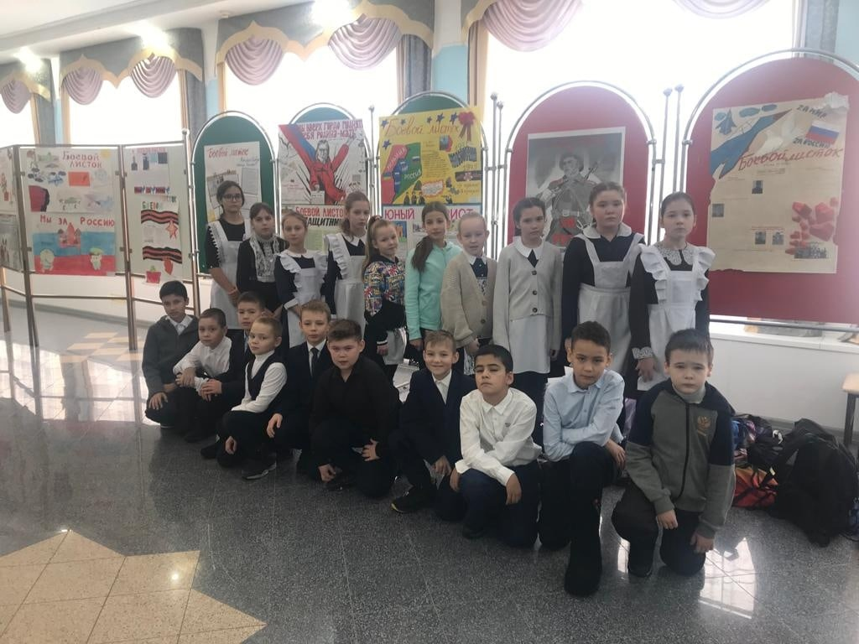

9 декабря по всей России отмечается День героев Отечества. Этот праздник очень важен для всех жителей страны, потому что он объединяет историю воинских подвигов и героев российской армии со дня ее создания и до настоящего времени. В этот день мы восстанавливаем страницы нашей истории, историческую справедливость, преклоняемся перед нашими героями, вспоминаем погибших.
Учащиеся нашей школы приняли участие в
в церемонии возложения цветов к памятнику воинам, погибшим в годы Великой Отечественной войне.
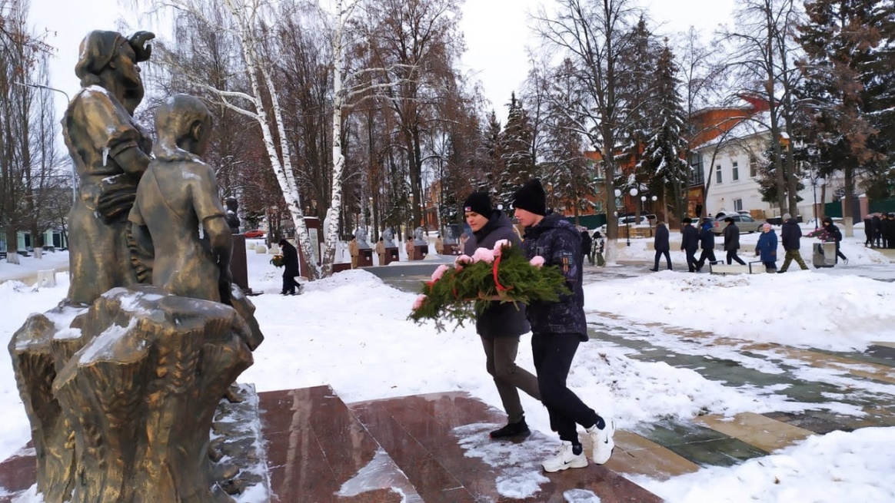
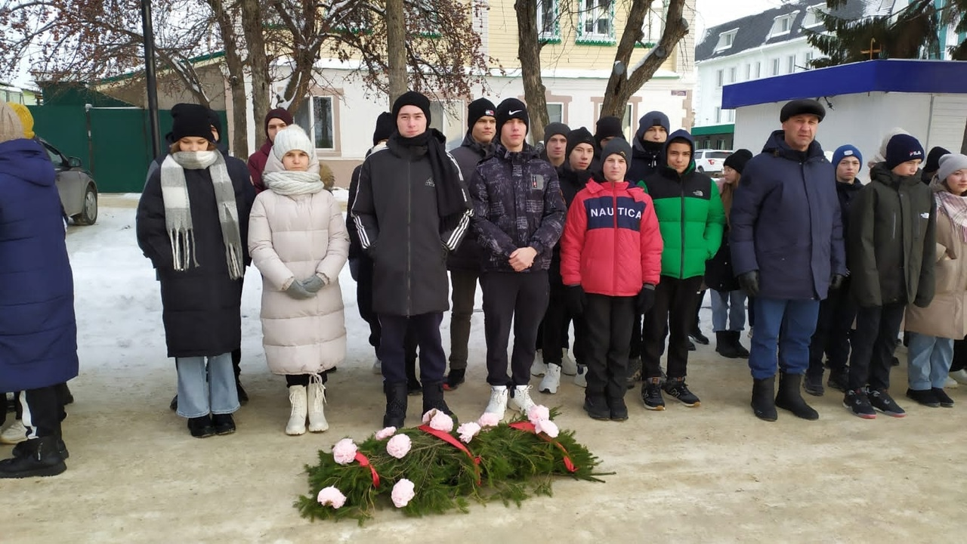

9 декабря в РДК для учащихся 4-х классов проведен исторический калейдоскоп «Державы доблестной герои», посвященный этой памятной дате. Учащихся познакомили с краткой историей праздника и напомнили имена Героев Великой Отечественной войны, уроженцев Мамадышского района. Ребята посмотрели презентацию « 9 декабря - День Героев Отечества» и приняли участие в исторической викторине. 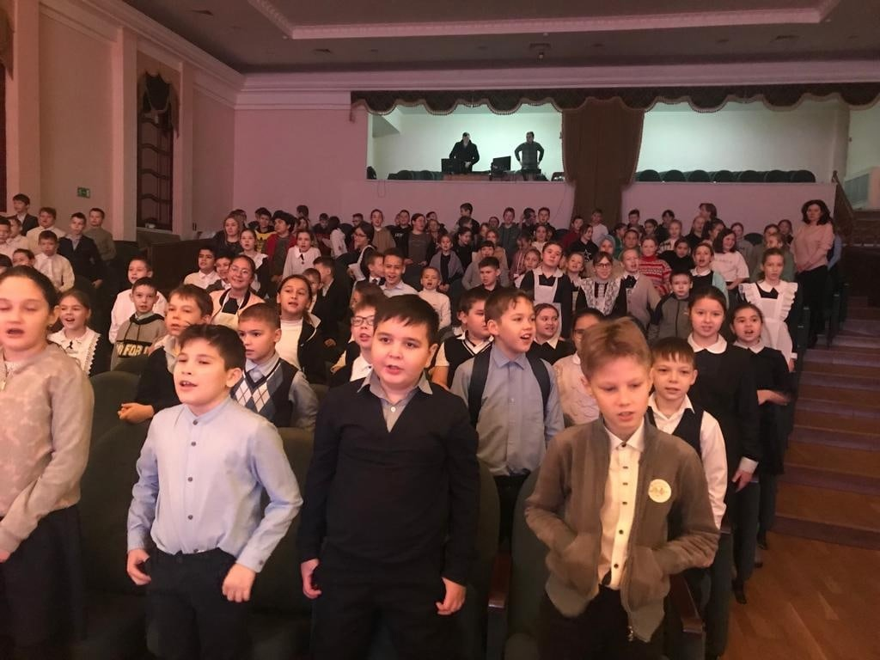
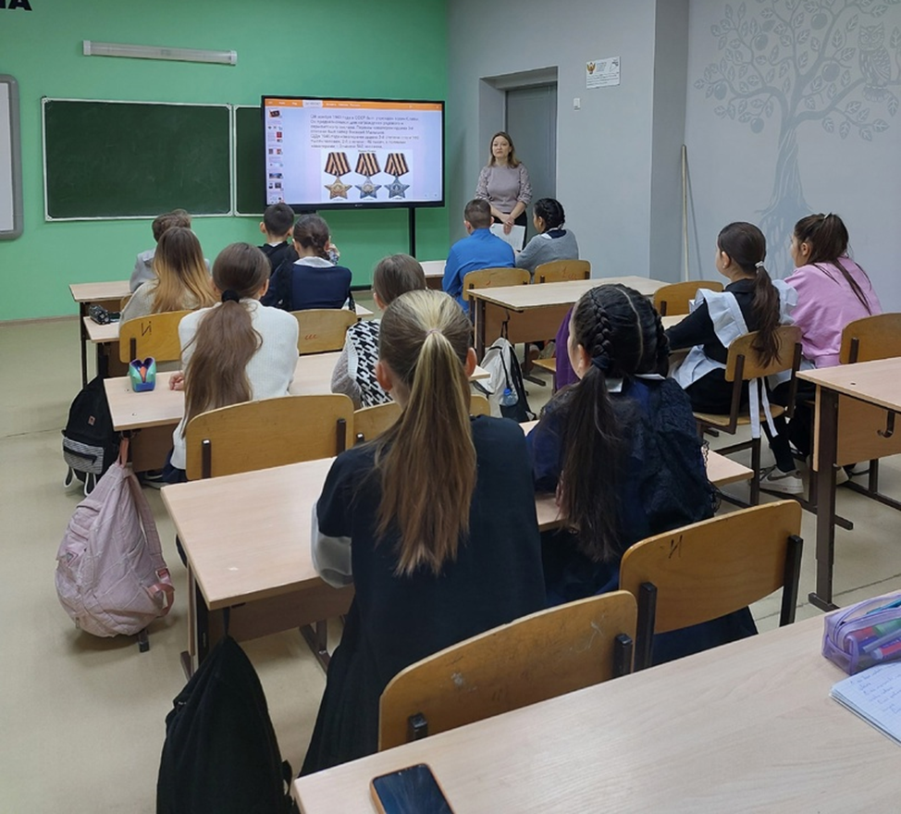
В рамках праздничного концерта 9 декабря были награждены в различных номинациях победители и призеры муниципального конкурса "Боевой листок". 6 работ учащихся из 5а, 5б, 6б, 7а,7б и 11 классов были награждены дипломами и денежными призами. Поздравляем! Молодцы!👍💥
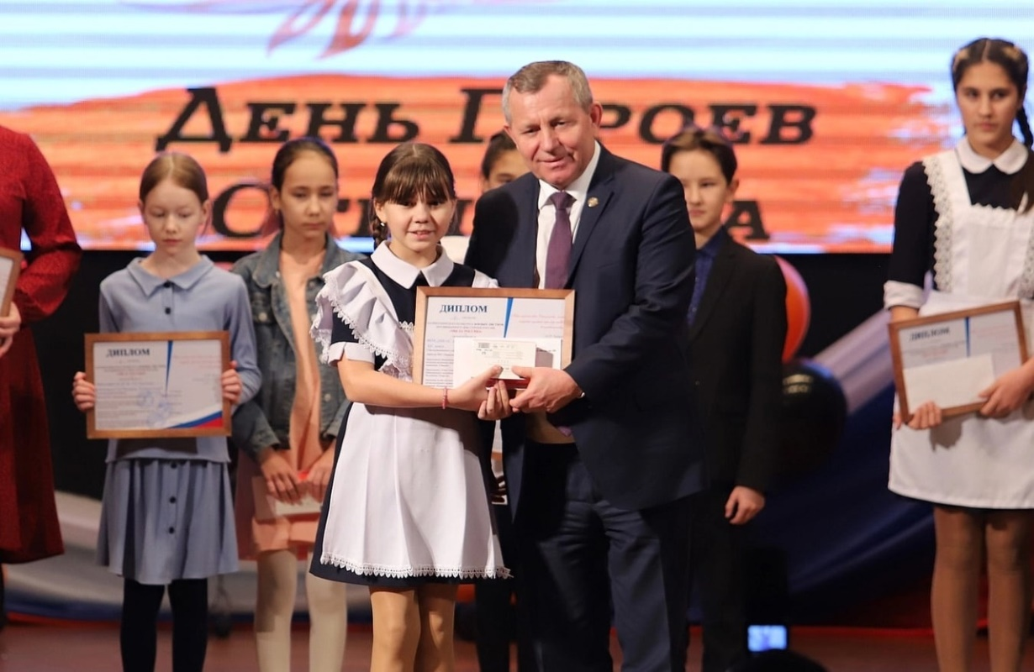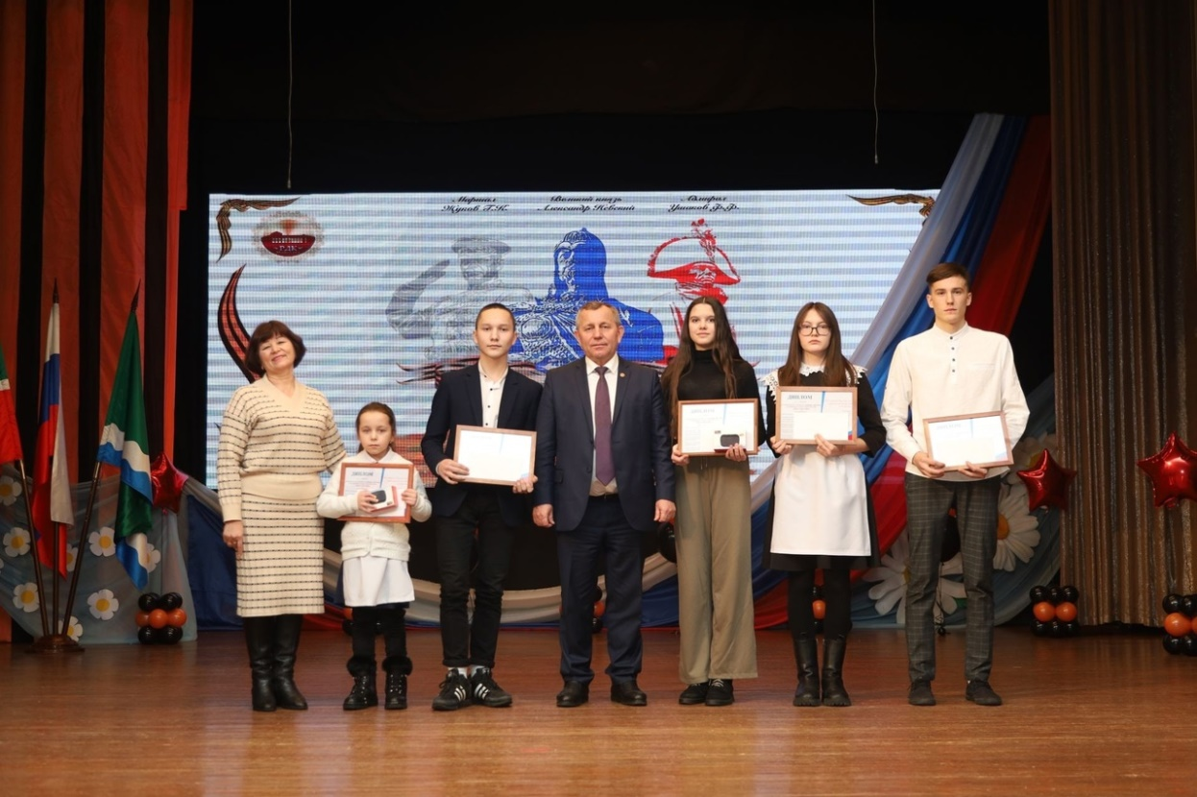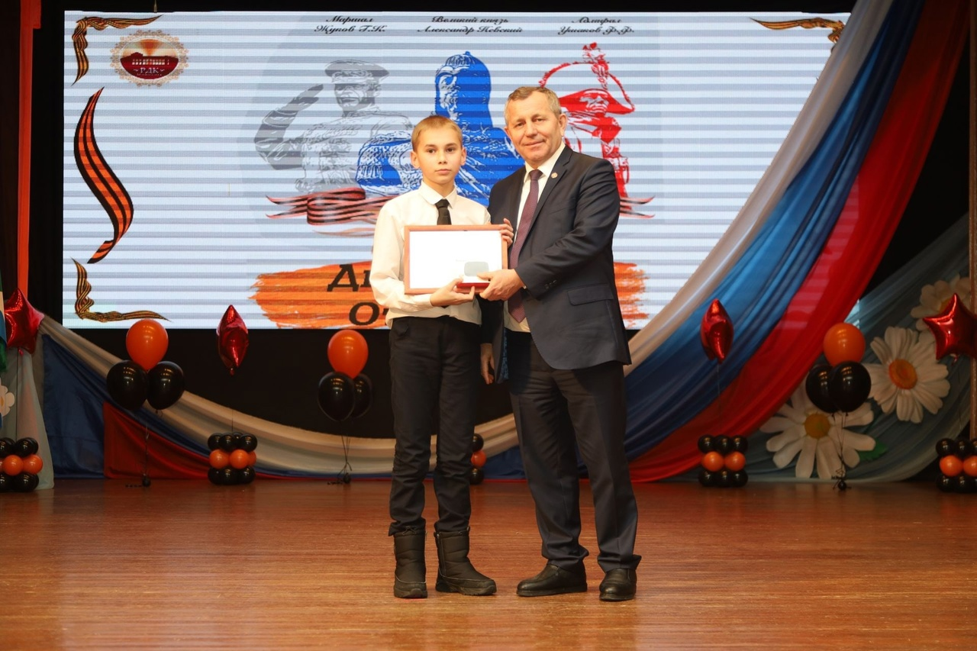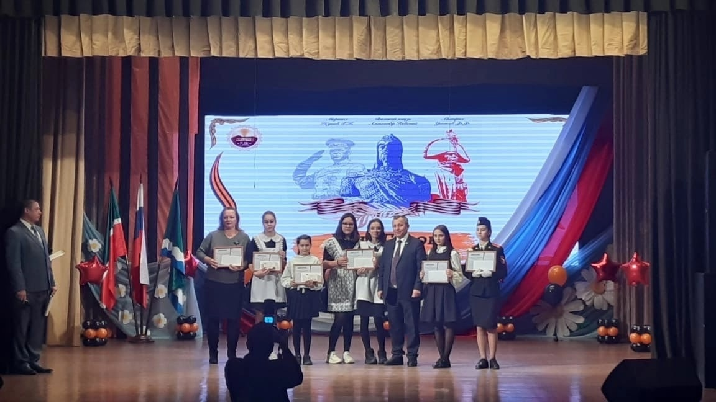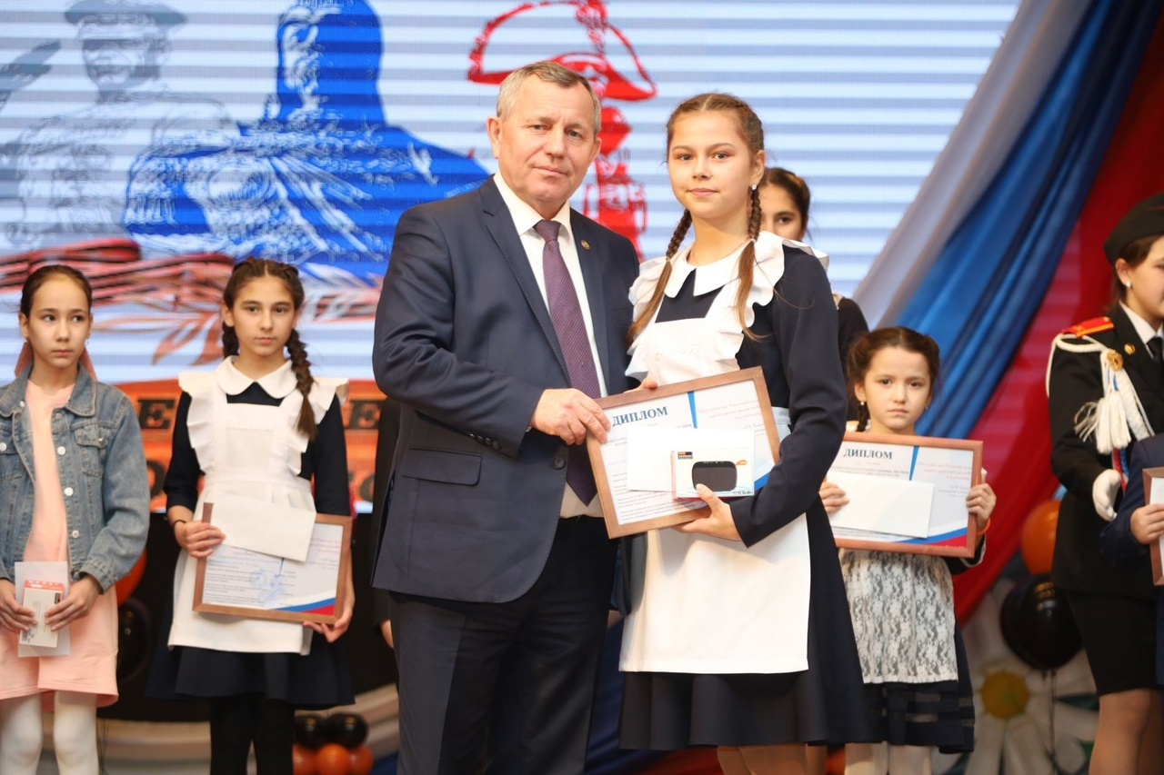
9 декабря в школе с учениками 5А класса прошёл классный час "День Героя Отечества". Гостьей классного часа стала мама нашего выпускника, а сейчас участника СВО на Украине Мингалиева Руслана Олеговича. Ляйсян Гильмулловна рассказала о сыне, о его школьных годах, о том что он сейчас участвует в СВО на Украине в качестве военного фельдшера. Ребята очень внимательно слушали, задавали интересующие их вопросы.
#ДеньГерояОтечества
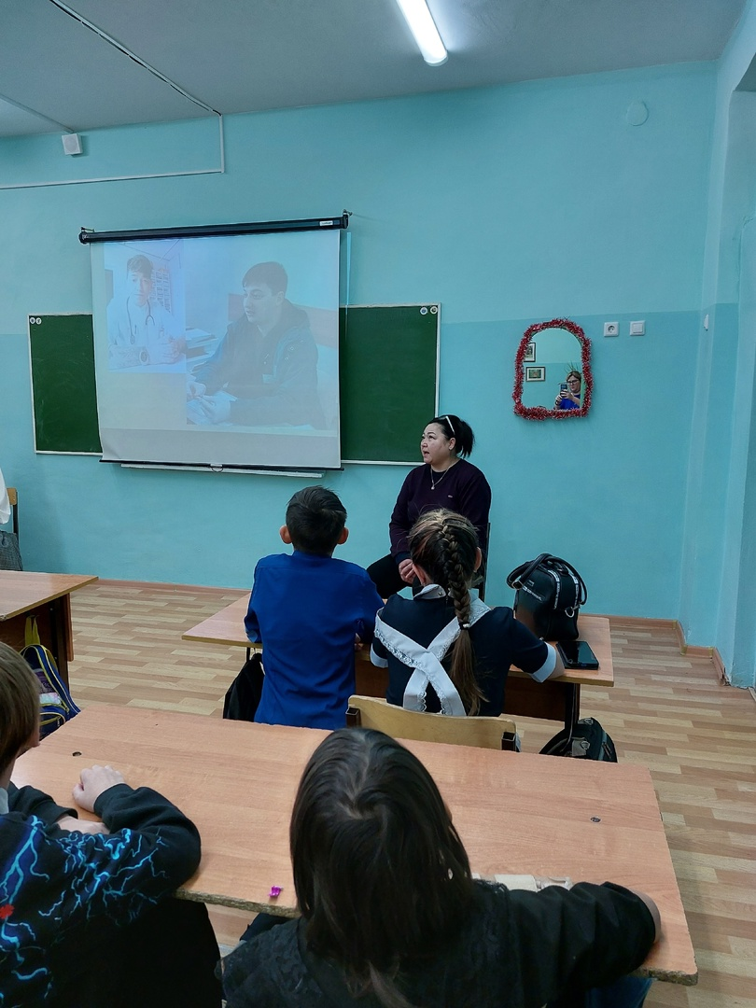
7 декабря в 3б классе прошел классный час, посвященный «Дню Героев Отечества». Учащиеся познакомились с историей ... Также ребята поговорили о земляках – воинах Великой Отечественной войны, которые были удостоены высшей награды Герой Советского Союза за героизм, проявленный на фронтах Великой Отечественной войны 1941-1945 годов.
#детиРДШ #Мамадыш#нашастранаРоссия #воспитываемпатриотов #ДеньгероевОтечества
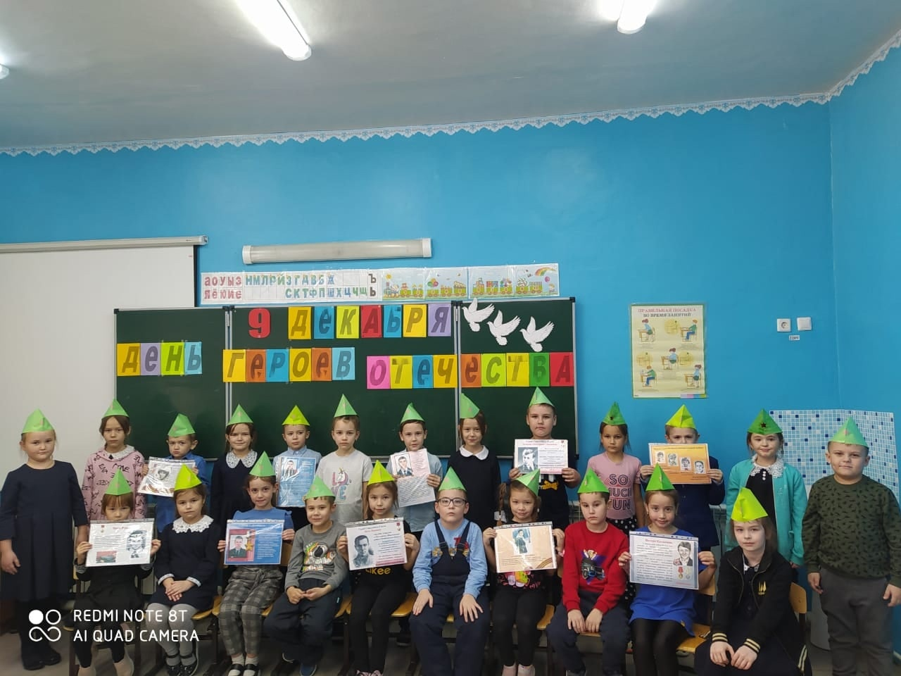
3 декабря в школе прошла тематическая линейка «Есть память, которой не будет конца». Она посвящена памятной дате в истории России – Дню Неизвестного солдата, которая отмечается в России 3 декабря. Проведение данного мероприятия
способствовует формированию патриотизма у учащихся, стремлению знать историю своей страны и отстаивать историческую правду событий Великой Отечественной войны 1941 – 1945 годов.
#ТочкаРоста #СОШ1#ДеньНеизвестногосолдата #ШУСМирдетства
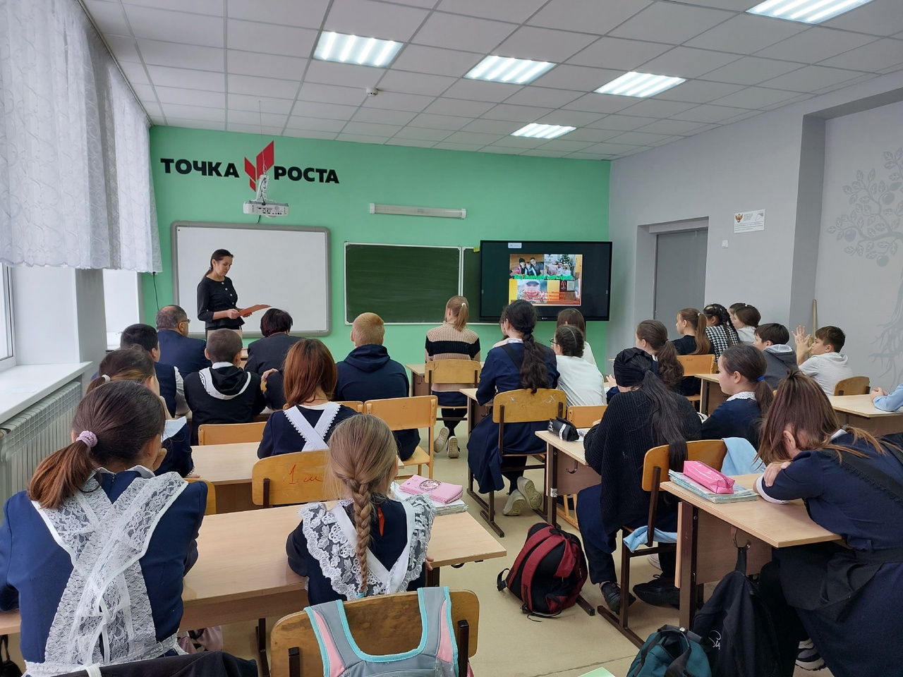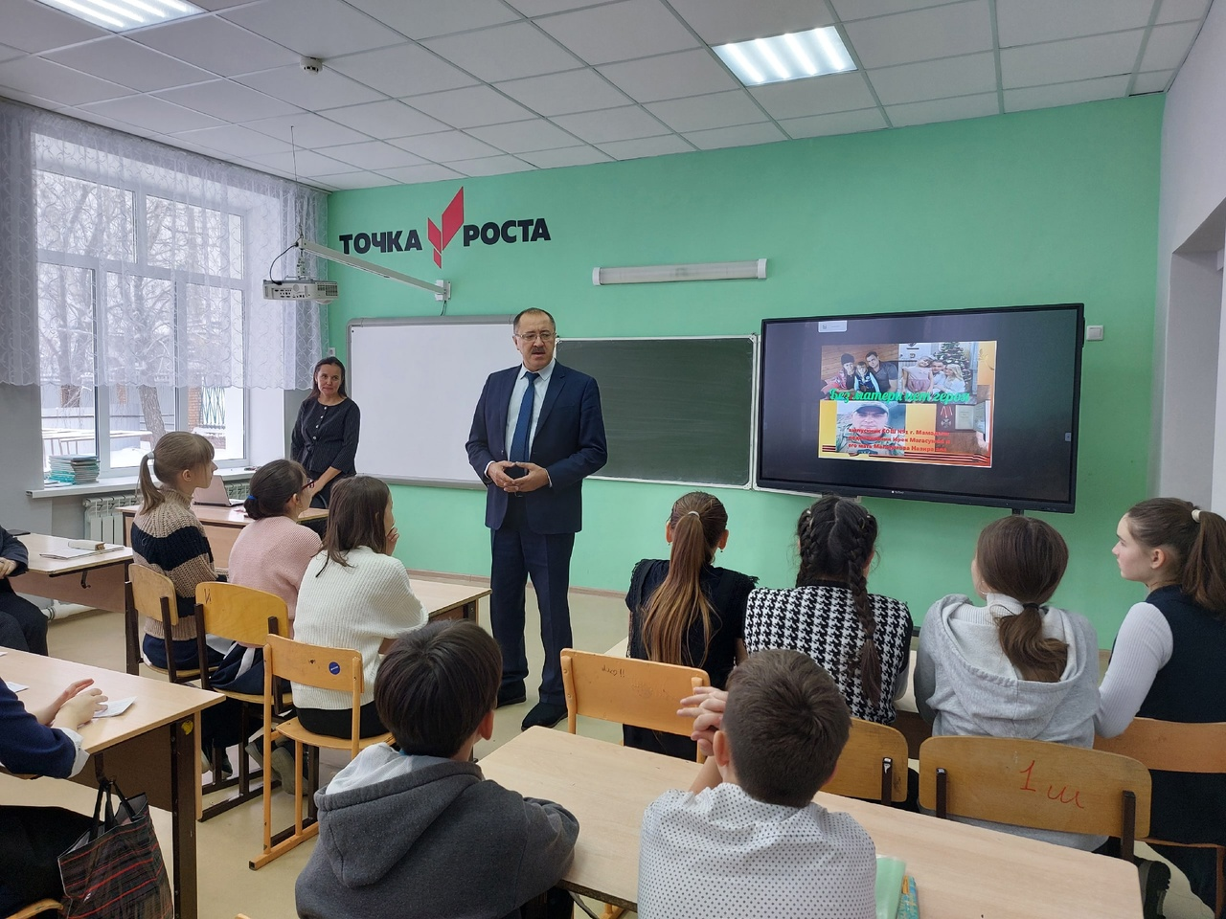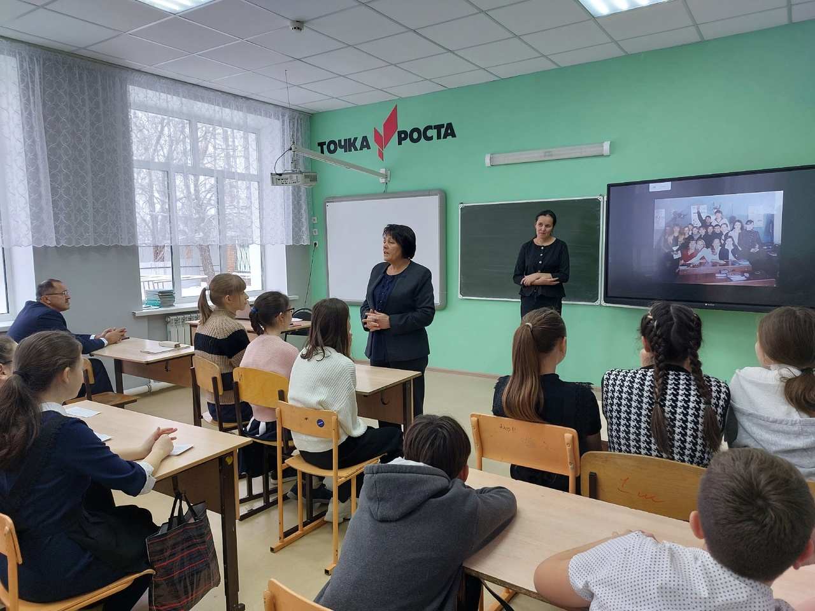
Урок мужества «Герои нашего времени»
1 декабря в нашей школе прошел урок мужества «Герои нашего времени». Героем урока стал наш выпускник Магасумов Ирек и его семья. Сейчас он участвует в специальной операции на Украине.
Урок прошёл в рамках патриотического воспитания подрастающего поколения, для развития у обучающихся активной гражданской позиции, формирования образа истинного патриота и защитника Родины. Мероприятие, посвящённое Дню героев Отечества было представлено в форме литературно-музыкальной композиции.
День Героев Отечества в России – это памятная дата, которая отмечается в нашей стране ежегодно 9 декабря. Героями становились, как прославленные полководцы, князья, так и простые люди. Много героев в нашей стране. Одним из таких героев как раз является и выпускник школы Магасумов Ирек.
Подготовила и провела урок мужества педагог- библиотекарь школы Нургалиева Г.Р. Мероприятие прошло на одном дыхании. На мероприятии присутствовали учащиеся и администрация школы.
#Деньгероев
#Урокмужества
#Героинашеговремени

Учащиеся школы приняли активное участие в конкурсе! Все работы сданы в Мамадышский краеведческий музей. Ждём результатов! Молодцы!
